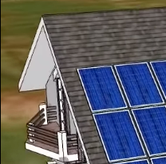


Sie haben eine PV-Anlage
oder ein Balkonkraftwerk.

Sie wollen die Rentabilität
ihrer PV-Anlage steigern?

Möchten aber nicht das Geld
für einen Batteriespeicher
ausgeben?

Dann ist GFSsolar das geeignete System: GFSsolar erhöht durch automatische zeitliche Optimierung der Nutzung elektrischer Verbraucher den Eigenverbrauch des Solarstroms und spart dadurch bares Geld. Tag für Tag.
GFSsolar
System Komponenten

GFS-cBase*

GFS-cSwitchF

GFS-cSwitchC

GFS-cWallbox

GFS-cMeter

GFSsolar verwendet als Hardware etablierte Komponenten mit CE Zulassung.

* Der aktuelle Prototyp realisiert die GFS-cBase in Form von zwei getrennten Geräten: OpenWrt Router und ein Mini-PC.. Im endgültigen System besteht die GFS-cBase aus einem Orange PI Einplatinen-PC.
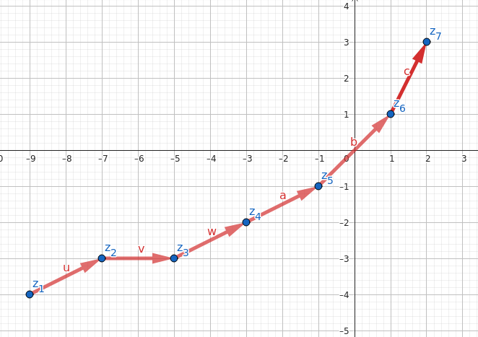
Eigenschaften
• Datensicherheit
Die GFS-cBase* vereinigt ein WPA2 verschlüsseltes WLAN mit einem leistungsstarken Homeautomatisierungsserver. Das verwendete MQTT Protokoll ist Passwort geschützt. Ein Remotezugang kann eingerichtet werden, ist aber nicht erforderlich. Die Einrichtung des Zugangs wird nicht empfohlen.
• Einfache Installation
Die einzelnen Komponenten können von jedem handwerklich begabten Nutzer montiert werden. Eine Arbeit am Niederspannungsnetz ist nicht erforderlich.

• Für mittlere bis kleine PV-Anlagen
Die Komponenten sind stromsparend und preislich attraktiv.

• Erweiterbar
Das System erkennt die angeschlossenen Sensoren selbsttätig. Eine spätere Ergänzung ist möglich.

• Anpassung an eigene Ideen
Alle Informationen und Entwicklungsunterlagen sind als Public Domain freigegeben. Eine Erweiterung ist daher möglich.

• manuelle Steuerung
Die automatische Steuerung der Verbraucher kann sowohl über die HTTP-Steuerungsseite als auch direkt an den Schaltelementen manuell übersteuert werden.

• Keine Einstellungen
Das System ist nach dem „Just Works“ Prinzip vorkonfiguriert. Eine Konfiguration ist nicht erforderlich.
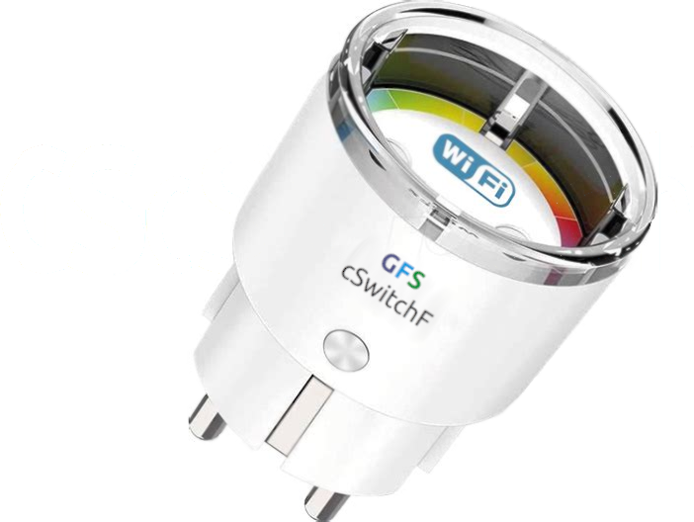
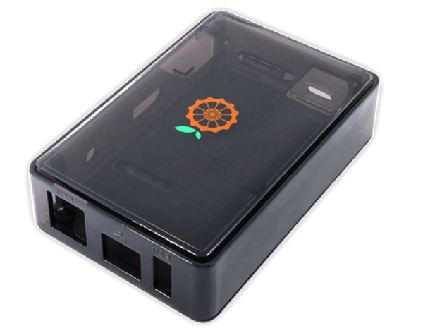
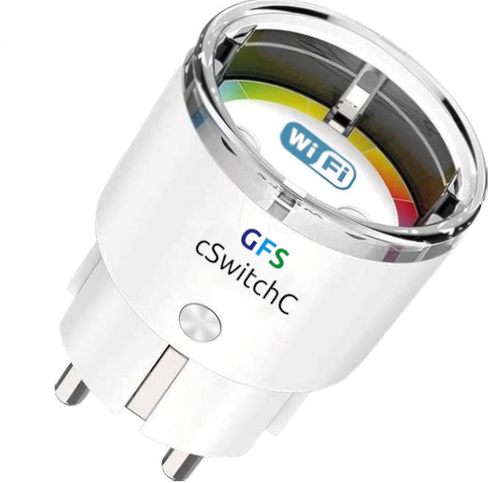
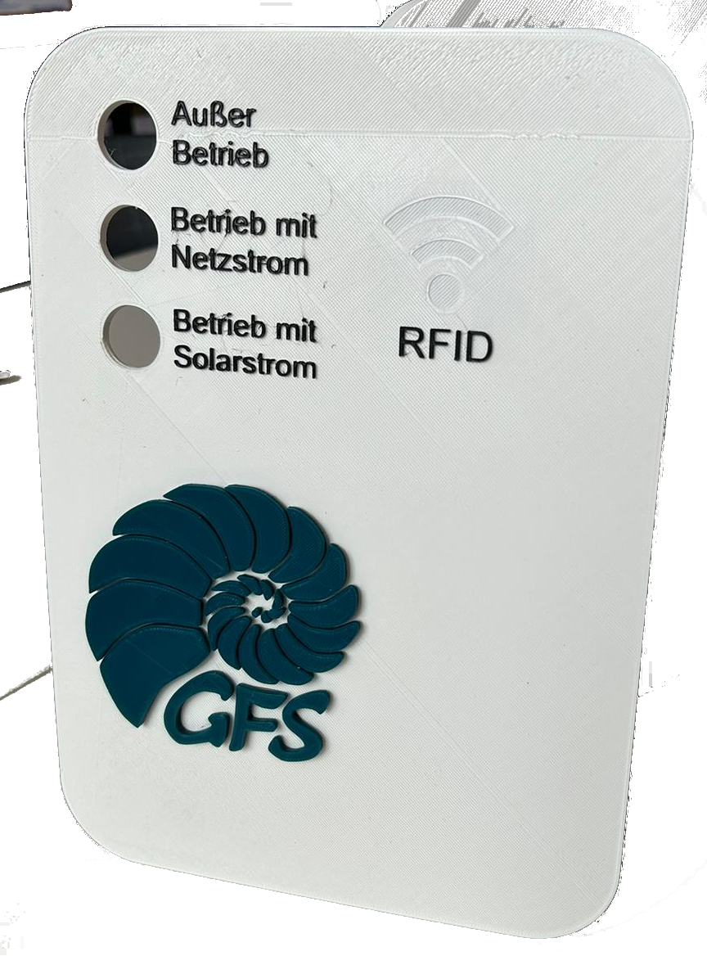
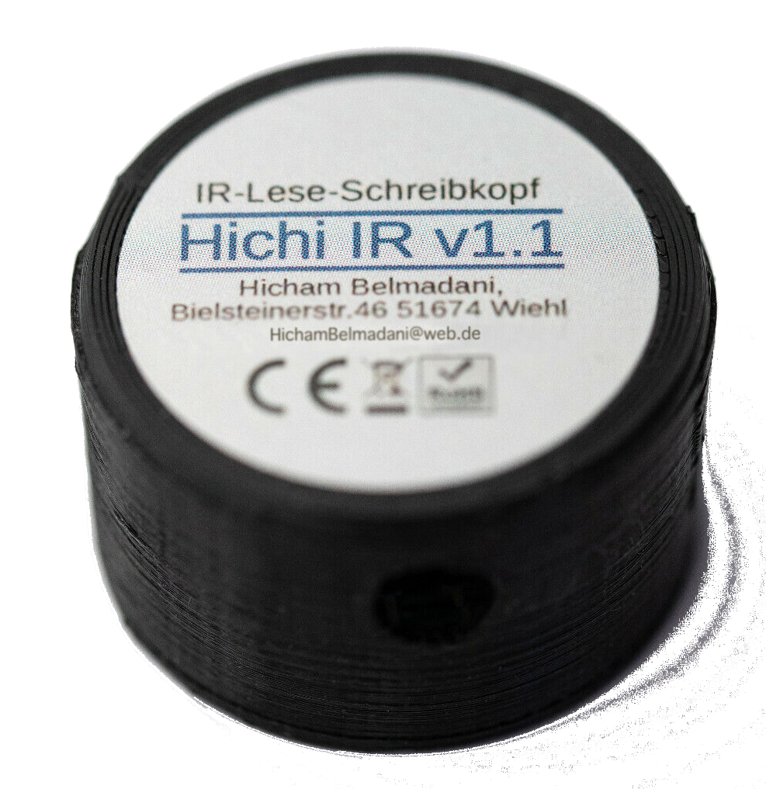


Wie kann ich GFSsolar mit meiner PV-Anlage nutzen?

Die Software und alle Unterlagen zur Erstellung eines GFSsolar Systems sind unter der MIT auf GitHub veröffentlicht:
https://github.com/Gymnasium-Fraenkische-Schweiz/GFS-solar?tab=readme-ov-file
Die Nutzung ist kostenfrei möglich (Public Domain).

Im Rahmen der Dokumentation (Erstellung, Aufbau und Konfiguration des DoItYourSelf-Projekts) gibt es Empfehlungen für Hardware-Komponenten inklusive der Nennung von Lieferanten. Die verwendeten Geräte sind elektrisch sicher, können ohne Arbeiten am 230 V Niederspannungsnetz installiert werden und besitzen die CE-Zulassung.

Abweichend können natürlich auch andere Komponenten eingesetzt werden. Die Autoren würden sich freuen, wenn die dokumentierten Anpassungen in bestehende oder neue Dokumente einfließen und wieder auf GitHub hochgeladen werden.

Erik Besold, Niklas Brütting,
Nicolas Flotho

Gymnasium Fränkische
Schweiz
Georg-Wagner-Str. 17
91320 Ebermannstadt
Funktionen/Algorithmen

GFS-cBase*

Die Steuerzentrale des Systems besteht aus einem Orange Pi Mini-PC der über ein USB-Kabel von einem Steckernetzteil versorgt wird. Der Orange Pi besitzt ein integriertes 2.4 GHz WLAN Modul. Und einen RJ45 Ethernetport. Über den Ethernetport wird die GFS-Cbase mit dem Internet verbunden. Das WLAN dient als Zugangsnetz für die verschiedenen Schalt- und Sensor-Komponenten.
Der Orange Pi ist ein Mini-PC auf dem ein Linux Betriebssystem installiert ist. Der Stromaufnahme liegt bei < 5 W (bis maximal 15 W).

GFS-cSwitchF/GFS-cSwitchC

Das GFS-Solar System nutzt WLAN Zwischensteckerschalter der Firma Nous. Das System unterscheidet hier von durch Konfiguration zwei verschiedene Versionen:
F: fast und C: continuous
Die F Version ist für Verbraucher geeignet, die ohne die Gefahr einer verstärkten Alterung schnell (= fast) ein und ausgeschaltet werden können. Zu dieser Art von Verbrauchern zählen vor allem Widerstandsheizungen.

Die zweite Ausführung des Schalters ist die C Version. Diese Version ist für alle Verbraucher geeignet, die nicht beliebig ausgeschaltet werden dürfen, sondern längere Zeit laufen und sich dann selbst ausschalten (= continuous). Beispiele sind kleine Wärmepumpen, Spühlmaschinen und Wäschetrockner.

GFS-cWallbox

Über den RFID-Reader ist es möglich nur einem ausgewähltem Personenkreis Zugang zur
Solartankstelle zu geben.
Das System unterstützt den Anschluss einer GFS-cWallBox.

GFS-cMeter

Zur Ermittlung des Solarüberschuss wird die Hardware des Volkszählers verwendet. (HITCHI-Modul)
Das GFS-cMeter zusammen mit der GFS-cBase bilden das Minimalsystem.

